VAJA-05
GitHub sodelovanje, S3 statična spletna stran in povezava s Cyberduck
Študent | Michel Velkov
Predmet | Računalništvo v oblaku in mobilne rešitve
Tema | 5. predavanje in 5. domača naloga
S3 bucket | alma-2026-velkov-spletna
Regija | eu-central-1
Javni URL | http://alma-2026-velkov-spletna.s3-website.eu-central-1.amazonaws.com

1. Namen in cilj naloge
Namen 5. naloge je bil povezati znanje iz Gita in GitHuba s praktičnim delom v AWS. Pri predavanju smo obravnavali Git ukaze, razliko med delom prek ukazne vrstice in grafičnega vmesnika, postopek forka in Pull Requesta ter storitev Amazon S3 kot objektno shrambo. V praktičnem delu sem ustvaril S3 bucket, ga nastavil za gostovanje statične spletne strani, naložil datoteke spletne strani in isti bucket odprl tudi prek programa Cyberduck.
- razložiti prednosti in slabosti Git ukazov v primerjavi z Git GUI,
- razložiti GitHub fork, Pull Request in merge,
- ustvariti S3 bucket in omogočiti Static Website Hosting,
- nastaviti javno branje objektov z varnostnimi nastavitvami S3,
- preveriti dostop do istega bucketa prek AWS CLI/CloudShell in Cyberduck,
- ponovno predelati gradivo What is Cloud Computing in pripraviti kviz z razlagami odgovorov.

2. Teoretični del predavanja

2.1 Git ukazi in Git GUI
Git lahko uporabljamo prek ukazne vrstice ali prek grafičnega vmesnika. Pri vajah smo uporabljali predvsem ukazno vrstico, ker so osnovni Git ukazi enaki na različnih operacijskih sistemih in jih lahko uporabimo v Windows terminalu, PowerShellu, Linux terminalu ali AWS CloudShellu.
Ukaz | Namen
git clone | Prenese oddaljeni repozitorij iz GitHuba na lokalni računalnik.
git add | Doda spremembe v pripravljalno območje oziroma staging area.
git commit | Shrani trenutno verzijo projekta v lokalni Git repozitorij.
git push | Prenese lokalne spremembe na GitHub.
git pull | Prenese spremembe iz GitHuba v lokalni repozitorij.
git branch | Omogoča delo z vejami projekta.

Način dela | Prednosti | Slabosti
Git ukazna vrstica | Enaki ukazi na različnih sistemih; več nadzora; primerna za avtomatizacijo; običajno podpira vse funkcije. | Težja za začetnike; ukaze si je treba zapomniti; napake so lahko manj razumljive.
Git GUI | Bolj pregleden za začetnike; lažje vidimo commite, veje in spremembe; manj tipkanja. | Vmesniki se med programi razlikujejo; pogosto ne prikaže vseh možnosti; slabše za avtomatizacijo.

2.2 Fork repozitorija
Fork pomeni, da si uporabnik na svojem GitHub računu ustvari kopijo tujega repozitorija. To uporabimo takrat, ko nimamo neposrednih pravic za spreminjanje originalnega repozitorija, vseeno pa želimo predlagati spremembe. Tak postopek je pogost pri odprtokodnih projektih in pri šolskem sodelovanju, kjer učitelj ali lastnik repozitorija pregleda prispevke študentov.
- Lastnik ustvari originalni repozitorij.
- Drugi uporabnik klikne Fork in s tem ustvari svojo kopijo repozitorija.
- Svoj fork klonira na lokalni računalnik z git clone.
- Na lokalnem računalniku naredi spremembe.
- Spremembe shrani z git add in git commit ter jih objavi v svoj fork z git push.
- Na GitHubu ustvari Pull Request proti originalnemu repozitoriju.
Originalni repozitorij
↓ fork
Moj GitHub fork
↓ git clone
Lokalni računalnik
↓ git add + git commit + git push
Moj GitHub fork
↓ pull request
Originalni repozitorij

2.3 Pull Request
Pull Request je predlog spremembe v originalni GitHub repozitorij. Uporabnik spremembe naredi v svojem forku ali v svoji veji, nato pa lastniku originalnega repozitorija predlaga, da jih pregleda in združi v glavni projekt. Pull Request je pomemben, ker omogoča pregled sprememb pred združitvijo in s tem zmanjša možnost napak.
- uporabnik spremembe objavi z git push,
- na GitHubu odpre Pull Request in napiše opis sprememb,
- lastnik ali skrbnik pregleda spremembe,
- če je vse v redu, spremembe potrdi z merge,
- če spremembe niso ustrezne, napiše komentarje za popravek.

3. Amazon S3 in statična spletna stran

3.1 Kaj je Amazon S3?
Amazon S3 je storitev za shranjevanje objektov v oblaku. Podatki so shranjeni v bucketih, znotraj njih pa so objekti oziroma datoteke. S3 ni podatkovna baza in ni klasični datotečni sistem, ampak object storage. Uporabimo ga lahko za varnostne kopije, shranjevanje slik in dokumentov, statične spletne strani, arhiviranje in shranjevanje podatkov za aplikacije.
- Bucket je logični prostor oziroma »vedro«, v katerem hranimo objekte.
- Objekt je posamezna datoteka, na primer index.html, style.css, error.html ali portret.jpg.
- Pri statični spletni strani S3 neposredno streže datoteke HTML, CSS in slike.
- Za takšno stran ne potrebujemo EC2 strežnika ali Apache strežnika, ker vsebina ni dinamična.

3.2 Postopek za S3 static website
- Ustvaril sem S3 bucket z imenom alma-2026-velkov-spletna v regiji eu-central-1.
- Izklopil sem Block Public Access za ta bucket, ker mora biti statična stran javno berljiva.
- Dodal sem bucket policy, ki dovoljuje samo javno branje objektov s pravico s3:GetObject.
- Omogočil sem Static Website Hosting in nastavil index.html kot začetno stran ter error.html kot stran za napake.
- Naložil sem datoteke index.html, style.css, error.html in portret.jpg.
- Preveril sem javni website URL v brskalniku.

3.3 Varnostne nastavitve pri S3
Za statično spletno stran mora biti omogočeno javno branje datotek, ki jih želimo prikazati obiskovalcem. Pomembno pa je, da javnosti ne dovolimo pisanja ali brisanja. Zato je v bucket policy dovoljen samo ukaz s3:GetObject. Dostopnih ključev, gesel in drugih skrivnosti ne smemo objaviti v dokumentu ali na GitHubu.
{
"Version": "2012-10-17",
"Statement": [
{
"Sid": "PublicReadGetObject",
"Effect": "Allow",
"Principal": "*",
"Action": "s3:GetObject",
"Resource": "arn:aws:s3:::alma-2026-velkov-spletna/*"
}
]
}

Pri tej šolski nalogi je bil uporabljen tudi IAM uporabnik s pravicami za S3. V produkcijskem okolju bi uporabili čim bolj omejeno policy pravilo, ne pa nepotrebno širokih pravic.

4. Praktični del naloge

4.1 Priprava datotek spletne strani
Za spletno stran sem pripravil naslednje datoteke:
- index.html - glavna HTML stran,
- style.css - oblikovanje strani,
- error.html - stran za napake,
- portret.jpg - slika, ki se prikaže na spletni strani.

4.2 Zagon skripte create-bucket.sh v CloudShellu
Za izvedbo sem uporabil AWS CloudShell in skripto create-bucket.sh. Skripta preveri AWS identiteto, ustvari bucket, nastavi javni dostop, doda bucket policy, omogoči Static Website Hosting, naloži datoteke in na koncu izpiše javni URL spletne strani.
bash create-bucket.sh
# Skripta izvede:
# 1. aws sts get-caller-identity
# 2. aws s3api create-bucket
# 3. aws s3api put-public-access-block
# 4. aws s3api put-bucket-policy
# 5. aws s3 website
# 6. aws s3 cp index.html/style.css/error.html

4.3 Preverjanje bucketa in spletne strani
V AWS konzoli sem preveril, da bucket obstaja in da so v njem naložene datoteke spletne strani. Nato sem odprl javni website URL in preveril, da se statična stran pravilno prikaže v brskalniku.
Javni URL: http://alma-2026-velkov-spletna.s3-website.eu-central-1.amazonaws.com

4.4 Povezava s Cyberduck
Cyberduck je grafični odjemalec, ki omogoča upravljanje Amazon S3 bucketa brez neposrednega pisanja AWS CLI ukazov. V programu sem izbral povezavo Amazon S3 in se prijavil z Access Key ID ter Secret Access Key. Dostopnih ključev ne navajam v dokumentu. Po prijavi sem odprl bucket alma-2026-velkov-spletna in preveril datoteke index.html, style.css, error.html in portret.jpg.
- AWS CLI / CloudShell je primeren za avtomatizacijo in ponovljivo izvedbo.
- Cyberduck je primeren za pregledno delo z datotekami prek grafičnega vmesnika.
- Oba načina upravljata isti S3 bucket.

5. Študij gradiva What is Cloud Computing
V okviru domače naloge sem ponovno predelal gradivo »What is Cloud Computing« in pripravil odgovore na kviz v datoteki CLoudCOmputingKvizVelkovMichel.txt. V kvizu sem ponovil pojme virtualizacija, compute, storage, database, network, public/private/hybrid cloud, IaaS, PaaS, SaaS, skalabilnost, elastičnost, utility-based metering in shared responsibility model.
Področje | Kaj sem ponovil
Virtualizacija | Več virtualnih računalnikov lahko teče na istem fizičnem strežniku prek hipervizorja.
Resource types | Compute obdeluje zahteve, storage hrani podatke, database hrani strukturirane podatke, network povezuje vire.
Cloud deployment models | Public, private in hybrid cloud se razlikujejo po lastništvu in načinu uporabe infrastrukture.
Cloud service models | IaaS daje največ nadzora nad infrastrukturo, PaaS olajša razvoj aplikacij, SaaS je pripravljena aplikacija.
Shared responsibility | Ponudnik varuje infrastrukturo, uporabnik pa pravilno konfiguracijo, podatke in dostope.

Datoteka z odgovori: CLoudCOmputingKvizVelkovMichel.txt

6. Struktura podatkov v repozitoriju
Po navodilih mora biti v repozitoriju mapa s priimkom in imenom, znotraj nje pa mape za posamezna srečanja oziroma vaje. V vsako mapo se dodajo poročila, skripte, dokazne slike in druge datoteke, ki dokazujejo izvedbo dela.
VelkovMichel/
├── Vaja1/
├── Vaja2/
├── Vaja3/
├── Vaja4/
└── Vaja5/
├── create-bucket.sh
├── index.html
├── style.css
├── error.html
├── portret.jpg
├── CLoudCOmputingKvizVelkovMichel.txt
└── slike/

Fork repozitorija je treba dopolniti z vsemi nalogami in nato pripraviti Pull Request na originalni repozitorij šele takrat, ko so v forkanem repozitoriju zbrane vse zahtevane datoteke.

7. Dokazila in zaslonske slike
Spodaj so dodana dokazila izvedbe. V dokumentu niso navedeni Access Key ID, Secret Access Key ali drugi občutljivi podatki.
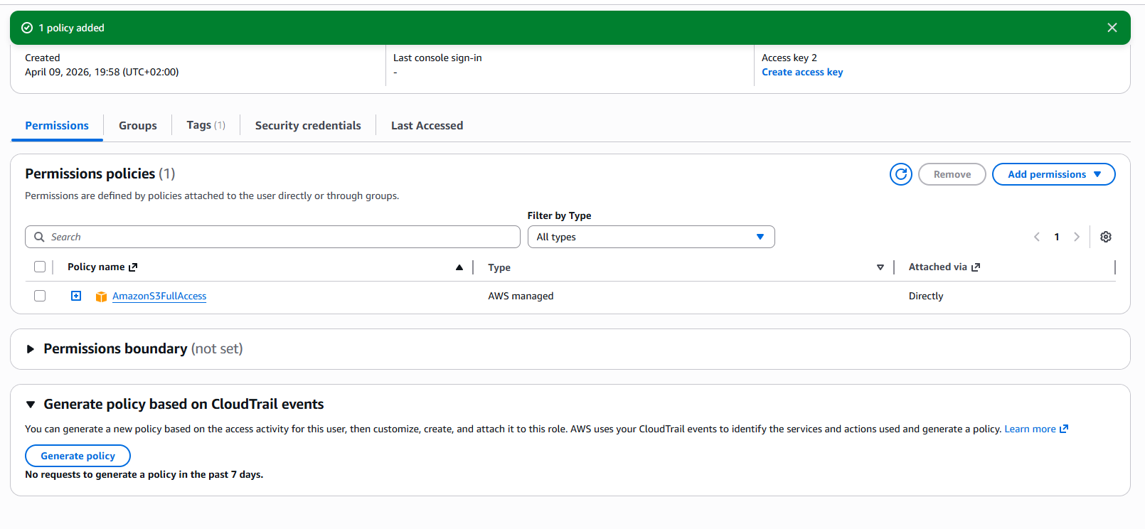
Slika 1: IAM uporabnik z dodano S3 policy pravico.
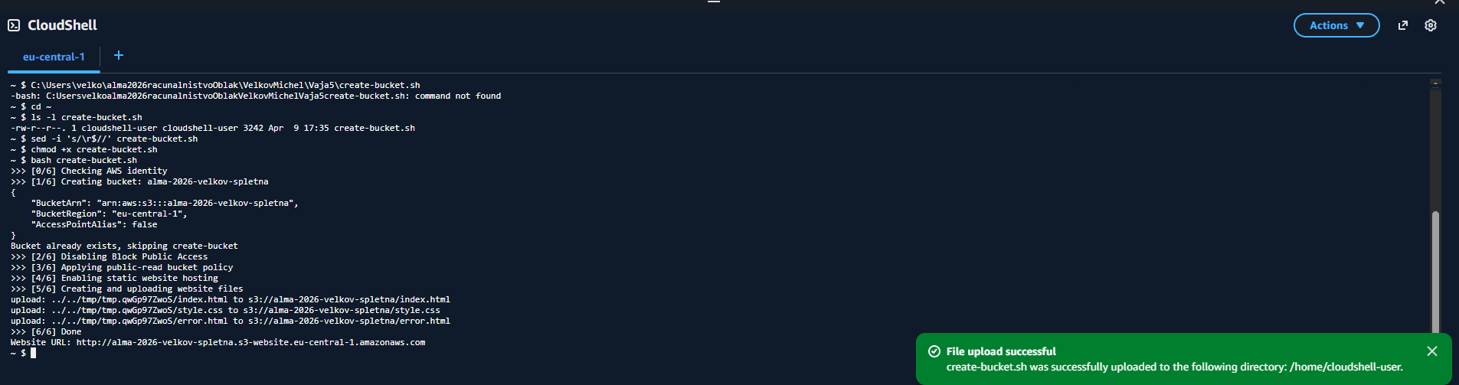
Slika 2: Zagon skripte create-bucket.sh v AWS CloudShellu.
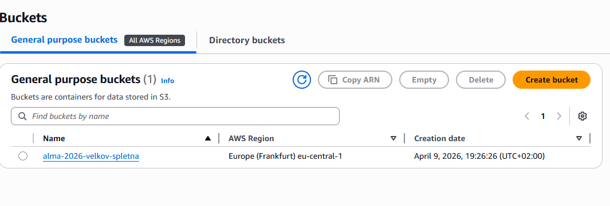
Slika 3: Ustvarjen S3 bucket alma-2026-velkov-spletna v regiji eu-central-1.
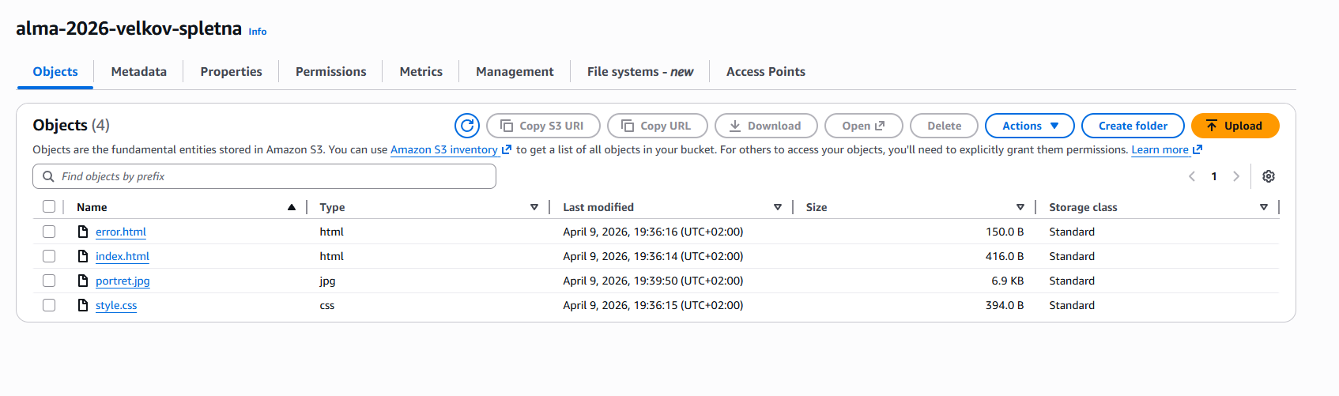
Slika 4: Datoteke v S3 bucketu.
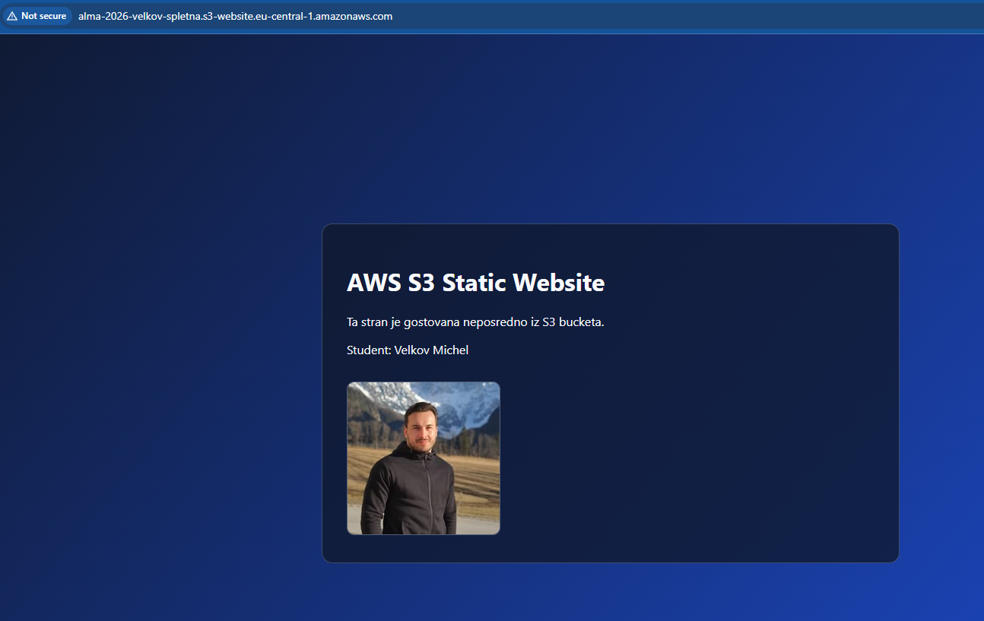
Slika 5: Javno dostopna statična spletna stran prek S3 website URL.
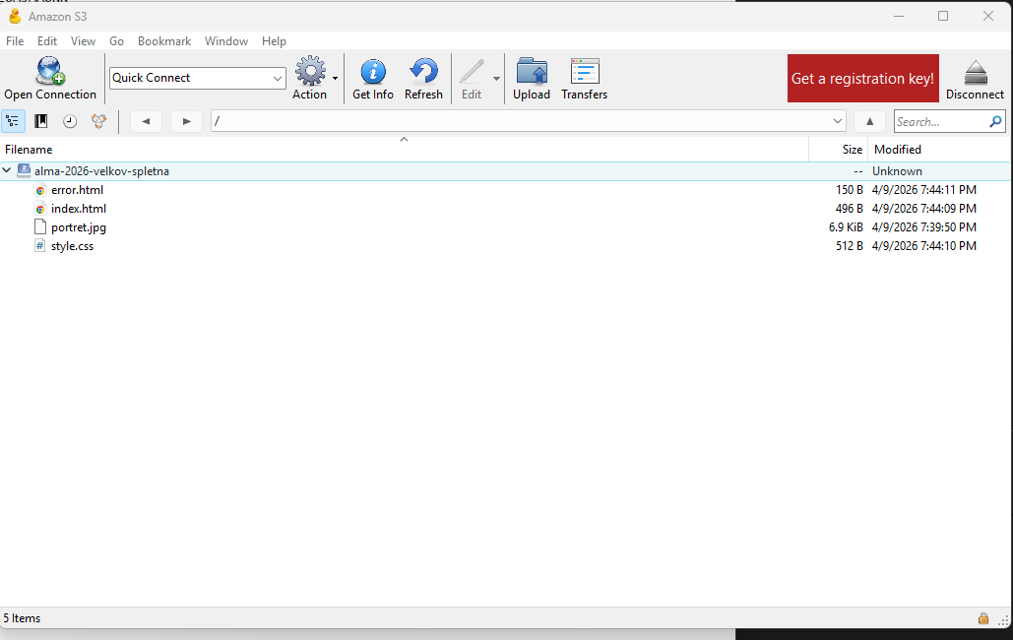
Slika 6: Dostop do istega S3 bucketa prek programa Cyberduck.

8. Priložene datoteke
Datoteka | Namen
create-bucket.sh | Skripta za ustvarjanje S3 bucketa, nastavitev javnega dostopa in omogočanje static website hostinga.
index.html | Glavna spletna stran za S3 static website.
style.css | Oblikovanje spletne strani.
error.html | Stran, ki se prikaže ob napaki oziroma manjkajoči datoteki.
portret.jpg | Slika, prikazana na spletni strani.
CLoudCOmputingKvizVelkovMichel.txt | Odgovori na kviz What is Cloud Computing z razlagami.
zaslonske slike | Dokazi o IAM pravicah, CloudShell izvedbi, S3 bucketu, Cyberduck povezavi in delujoči spletni strani.

9. Pokritost zahtev iz Excela in domače naloge
Zahteva iz Excela / navodil | Kje je pokrito v dokumentu | Status
Git ukazi vs Git GUI - prednosti/slabosti | Poglavje 2.1 | OK
S3 + static web page - postopek | Poglavja 3.2, 4.1-4.3 | OK
S3 + static web page - varnostne nastavitve | Poglavje 3.3 in Slika 1 | OK
Fork - razloži, skiciraj, primeri uporabe | Poglavje 2.2 | OK
Pull Request - razloži | Poglavje 2.3 | OK
5. D.N. - S3 + Cyberduck | Poglavje 4.4 in Slika 6 | OK
Študij gradiva What is Cloud Computing | Poglavje 5 in datoteka CLoudCOmputingKvizVelkovMichel.txt | OK
Pojasnilo o strukturi podatkov v repozitoriju | Poglavje 6 | OK
Dokazi o delu | Poglavje 7 | OK

10. Zaključek
Naloga je bila uspešno izvedena. V teoretičnem delu sem razložil razliko med uporabo Git ukazov in Git grafičnega vmesnika ter opisal postopka fork in Pull Request, ki sta pomembna pri sodelovanju na GitHub projektih. V praktičnem delu sem ustvaril S3 bucket, nastavil javno branje objektov, omogočil Static Website Hosting in preveril delovanje statične spletne strani prek javnega URL naslova.
Isti bucket sem odprl tudi prek programa Cyberduck, s čimer sem preveril razliko med upravljanjem S3 prek ukazne vrstice in grafičnega vmesnika. Poleg tega sem predelal gradivo What is Cloud Computing in pripravil kviz z razlagami odgovorov. Pri nalogi sem dodatno utrdil razumevanje objektne shrambe S3, javnih dovoljenj, varnostnih nastavitev in skupnega dela z GitHub repozitoriji.

